*Региональный методический конкурс*

**КОМПЛЕКТ КОНТРОЛЬНО- ОЦЕНОЧНЫХ СРЕДСТВ ПО ПРИРОДОВЕДЕНИЮ**

**ДЛЯ 5 КЛАССА КОРРЕКЦИОННОЙ ШКОЛЫ**

Разработчик:

Смирнова Ольга Владимировна, учитель географии

ГКОУ «Буйская школа – интернат»

2018

**Пояснительная записка.**

Предлагаемый вниманию дидактический материал предназначен для коррекционных школ, работающих по стандартам второго поколения и реализующих новые подходы к оценке достижения учениками планируемых результатов обучения в соответствии с требованиями ФГОС.

**Актуальность разработки** пакета контрольно-оценочных материалов определяется Федеральным законом № 273-ФЗ «Об образовании в Российской Федерации», а так же приказа Министерства образования и науки Российской Федерации от 19.12.2014 № 1599 «Об утверждении федерального государственного образовательного стандарта образования обучающихся с умственной отсталостью (интеллектуальными нарушениями)». Данные оценочные средства предназначены для оценивания результатов освоения обучающимися с ОВЗ специальной (коррекционной) образовательной программы и являются неотъемлемой частью нормативного методического обеспечения образовательной деятельности. Дидактический материал в своём роде уникален, т.к. для массовых школ Министерством образования и науки РФ предлагается достаточно большой спектр диагностических контрольных работ, а вот для коррекционного образования материалов по природоведению практически нет. Внедрение данного дидактического материала в практику обусловлено необходимостью ведения мониторинга сформированности универсальных учебных действий, а так же оценки предметных и личностных результатов обучения в классах, реализующих ФГОС коррекционного образования.

Разработчик материалов обращает внимание на то, что контрольно-оценочные работы проводятся в рамках регламентированных процедур по **природоведению.** Содержание контрольной работы определялось **перечнем и планируемыми результатами образовательной программы.**

Дидактические материалы составлены на основе:

1. Закона Российской Федерации «Об образовании» от 29. 12.2012 г. № 273
2. Приказа Министерства образования России от 10.04.2002г. № 29/2065-п «Об утверждении учебных планов специальных (коррекционных) образовательных учреждений для обучающихся воспитанников с отклонениями в развитии».
3. Приказа Министерства образования и науки Российской Федерации от 30.08.2013 г. №1015 «Об утверждении порядка организации и осуществления образовательной деятельности по основным общеобразовательным программам – образовательным программам начального общего, основного общего и среднего общего образования».
4. Приказа Министерства образования и науки Российской Федерации от 19.12.2014 № 1599 «Об утверждении федерального государственного образовательного стандарта образования обучающихся с умственной отсталостью (интеллектуальными нарушениями)».
5. Примерной адаптированной основной образовательной программы образования обучающиихся с умственной отсталостью (интеллектуальными нарушениями).
6. Программы специальных(коррекционных)образовательных учреждений VIII вида 5-9 классы, под редакцией В.В. Воронковой – М., Просвещение, 2013.
7. Учебного плана ГКОУ «Буйская школа-интернат» на 2017-2018 учебный год.
8. Приказа Департамента образования и науки Костромской области №1362 **от 11.06.2017**

О реализации приказов Министерства образования и науки Российской Федерации от 19.12.2014г. № 1598 «Об утверждении федерального государственного образовательного стандарта начального общего образования обучающихся с ограниченными возможностями здоровья», от 19.12.2014г. № 1599 «Об утверждении федерального государственного образовательного стандарта образования обучающихся с умственной отсталостью (интеллектуальными нарушениями)»

Практическая значимость **контрольно-оценочных материалов** состоит в возможности использования разработанных средств оценивания планируемых результатов обучения школьников с ОВЗ по курсу «Природоведение» в системе школьного коррекционного образования.

**Назначение (цель) контрольно-оценочных материалов** – оценить уровень коррекционно - образовательной подготовки обучающихся 5 класса с ОВЗ по природоведению.

**Задачи:**

1. Контроль и управлением процессом приобретения обучающимися с ОВЗ 5 класса, необходимых знаний, умений, определённых в ФГОС.

2. Оценка достижений обучающихся с ОВЗ в процессе изучения природоведения с выделением положительных (отрицательных) результатов и планирование предупреждающих (корректирующих) мероприятий.

3. Обеспечение соответствия результатов обучения через внедрение инновационных технологий обучения.

Контрольно-оценочные материалы **представлены** в виде:

1. кодификаторов, которые содержат перечень требований к уровню освоения обучающимися содержания образовательных стандартов, перечень требований элементов предметного и личностного содержания;
2. спецификаций КИМ для осуществления текущего контроля успеваемости, промежуточной аттестации;
3. системы оценивания (на основе Положения ГКОУ «Буйская школа – интернат» «О системе оценивания, текущем контроле и промежуточной аттестации в рамках ФГОС»), контрольных измерительных заданий для промежуточной и итоговой аттестации учащихся.

**Главная ценность** предлагаемого материала заключается в предоставлении учащимся возможности самостоятельном диагностировании или же с небольшой направляющей помощи учителя вспомнить и закрепить программный материал по пройденным темам. Эстетично оформленные, современные, познавательные, увлекательные задания направлены на привлечение внимания учащегося, поддержание познавательного интереса, активизацию его мышления, на формирование оценок описываемого. Предлагаемые дидактические материалы призваны сформировать побудительные мотивы к углубленному изучению того или иного вопроса.

Для учителя - это прекрасная возможность:

- использовать различные подходы к изучаемой теме, в том числе и личностно-ориентированный подход (индивидуализация и дифференциация процесса обучения);

- усилить мотивацию обучения;

- активизировать деятельность учащихся;

-вырабатывать и развивать логическое, наглядно-образное, теоретическое, аналитическое, мышление;

- изменить характер познавательной деятельности школьника;

- оперативно диагностировать усвоение учебного материала, предоставляя возможность учащемуся для работы над ошибками и самодиагностики достигнутых результатов;

- осуществить контроль по результатам деятельности;

- визуализировать учебную информацию.

Разработанный дидактический материал составлен с учётом следующих принципов обучения:

• *принцип доступности*:

Теоретический материал, предлагаемый учащимся подобран согласно достигнутого учащимися уровня развития.

• *принцип самостоятельной деятельности*:

Работа с дидактическими материалами осуществляется школьниками самостоятельно.

• *принципы наглядности:*

Поскольку наглядно-образные компоненты мышления играют исключительно важную роль в жизни человека, использование их в процессе изучения природоведения оказывается чрезвычайно эффективным.

*• принцип прочности:*

Память человека имеет избирательный характер: чем важнее, интереснее и разнообразнее материал, тем прочнее он закрепляется и дольше сохраняется, поэтому в теоретическом материале, предлагаемом учащимся, широко представлены схемы, фотографии, рисунки и др., которые способствуют развитию творческого воображения, позволяют «опредметить» абстрактные понятия. Подобранные задания являются эффективным инструментом продолжения усвоения теоретического материала, способствуют лучшему закреплению приобретённых знаний. Предлагаемые практические работы имеют разный уровень сложности: работы, на закрепление полученных знаний на уроке, работы повышенного уровня сложности, направленные на расширение кругозора учащихся, на повышение самостоятельности в добывании новых знаний.

• *принцип индивидуальной направленности*:

Работа с дидактическими материалами осуществляется в индивидуальном темпе.

• *принцип познавательной мотивации.*

**Механизм** работы с материалом. Курс природоведения 5 класса включает три контрольно – измерительных материала:

1. Входная контрольная работа.

**Цель:**

* получить стартовую информацию для наблюдения динамики качества обучения;
* оценить уровень остаточных знаний по развитию речи и окружающему миру обучающихся на начало учебного года с целью коррекционной работы;
* наметить меры по устранению выявленных пробелов в процессе повторения материала.

1. Промежуточная контрольная работа.

**Цель:**

* выявить степень соответствия знаний, умений, навыков и уровней усвоения знаний требованиям Госстандарта и Программы.

1. Итоговая контрольная работа.

**Цель:**

* установление фактического уровня теоретических знаний обучающихся с ОВЗ по природоведению;
* установление соответствия уровня ЗУН обучающихся требованиям Государственного образовательного стандарта.

В контрольно-оценочные материалы включены различные типы заданий базового уровня и повышенного уровня.

*Базовый (опорный) уровень*достижения планируемых результатов свидетельствует об усвоении опорной системы знаний, о правильном выполнении учебных действий в рамках диапазона (круга) задач, построенных на опорном учебном материале; о способности использовать действия для решения простых учебных и учебно-практических задач (как правило, знакомых и освоенных в процессе обучения).

*Повышенный (функциональный) уровень*достижения планируемых результатов свидетельствует об усвоении опорной системы знаний на уровне осознанного произвольного овладения учебными действиями, а также о кругозоре, широте (или избирательности) интересов.

Таким образом, предложенный дидактический материал позволит **установить** **уровень освоения обучающимися части коррекционной Программы (природоведения 5 класса).**

*Разработчик контрольно – оценочных материалов надеется, что данная работа станет основой для эффективной организации учебного процесса в специальных (коррекционных) школах 8 вида, учитывающих интересы и способности учащихся с ОВЗ. Успехов в освоении новых стандартов!*

**Источники информации:**

1. Федеральный закон № 273-ФЗ «Об образовании в Российской Федерации».
2. Федеральный государственный образовательный стандарт основного общего образования (Приказ Министерства образования и науки РФ №1897 от 19.12.2014г 2014г.).
3. Методические рекомендации по разработке оценочных средств, разработанные заместителем директора по УВР Смирновой Л.В. МОУ СОШ №13 г. Буя Костромской области.
4. Методические рекомендации по разработке оценочных средств, используемых общеобразовательными организациями при проведении контрольных оценочных процедур, разработанные Толщиной Л.Н., начальником отдела по государственному контролю (надзору) в сфере образования департамента образования и науки Костромской области, Осиповой Л.Г., проректором КОИРО, Малковой Л. А., старшим преподавателем кафедры КОИРО).

**Комплект контрольно-оценочных средств для входного, промежуточного и итогового контроля по природоведению в 5 классе коррекционной школы**

**Назначение контрольно-оценочных материалов** – оценить уровень подготовки обучающихся с ОВЗ 5 класса по природоведению.

**Документы, определяющие содержание контрольно-оценочных материалов**

Содержание контрольно-измерительных материалов определяется на основе:

* 1. Закона Российской Федерации «Об образовании» от 29. 12.2012 г. № 273
  2. Приказа Министерства образования России от 10.04.2002г. № 29/2065-п «Об утверждении учебных планов специальных (коррекционных) образовательных учреждений для обучающихся воспитанников с отклонениями в развитии».
  3. Приказа Министерства образования и науки Российской Федерации от 30.08.2013 г. №1015 «Об утверждении порядка организации и осуществления образовательной деятельности по основным общеобразовательным программам – образовательным программам начального общего, основного общего и среднего общего образования».
  4. Приказа Министерства образования и науки Российской Федерации от 19.12.2014 № 1599 «Об утверждении федерального государственного образовательного стандарта образования обучающихся с умственной отсталостью (интеллектуальными нарушениями)».
  5. Примерной адаптированной основной образовательной программы образования обучающиихся с умственной отсталостью (интеллектуальными нарушениями).
  6. Программы специальных (коррекционных)образовательных учреждений VIII вида 5-9 классы, под редакцией В.В. Воронковой – М., Просвещение, 2013.
  7. Учебного плана ГКОУ «Буйская школа-интернат» на 2017-2018 учебный год.
  8. Приказа Департамента образования и науки Костромской области №1362 от 11.06.2017 О реализации приказов Министерства образования и науки Российской Федерации от 19.12.2014г. № 1598 «Об утверждении федерального государственного образовательного стандарта начального общего образования обучающихся с ограниченными возможностями здоровья», от 19.12.2014г. № 1599 «Об утверждении федерального государственного образовательного стандарта образования обучающихся с умственной отсталостью (интеллектуальными нарушениями)»

**Кодификатор**

элементов содержания и требований к уровню подготовки обучающихся для проведения входящей контрольной работы по природоведению в 5 классе

Предмет: «Природоведение» 5 класс

Учебник «Природоведение», М.: «ВЛАДОС», 2012г. для специальных (коррекционных) общеобразовательных школ под редакцией О.А. Хлебосолова, Е.И. Хлебосолов

Вид контроля: входной

Тема: «Природа в жизни человека»

1. **Перечень элементов предметного содержания, проверяемых**

**на контрольной работе**

|  |  |
| --- | --- |
| Код | Описание элементов предметного содержания |
| 1.1 | Части растений и животных |
| 1.2 | Примеры представителей разных групп животных |
| 1.3 | Примеры животных и растений |
| 1.4 | Характерные признаки времен года |
| 1.5 | Части животных |
| 1.6 | Охраняемые растения и животные |
| 1.7 | Работа по схеме, рисункам, таблицам |

1. **Перечень элементов личностного содержания, проверяемых на контрольной работе**

|  |  |
| --- | --- |
| код | Описание элементов личностного содержания |
| 2.1 | Умение понимать информацию, представленную в виде схем и рисунков |
| 2.2 | Умение обобщать характерные признаки времён года |
| 2.3 | Умение сравнивать объекты, выделяя их сходства и различия |
| 2.4 | Умение работать по схемам, рисункам |
| 2.5 | Умение группировать различные предметы по заданному признаку |
| 2.6 | Умение находить и исправлять ошибки |

1. **Перечень требований к уровню подготовки обучающихся по предмету «Природоведение» в 5 классе**

|  |  |
| --- | --- |
| **Код** | Описание требований к уровню подготовки обучающихся |
| 3.1 | Различать части растений (корень, стебель, лист, цве­ток, плод)  (базовый уровень) |
| 3.2 | Знать названия некоторых насекомых, рыб, птиц и зверей (базовый уровень) |
| 3.3 | Различать характерные признаки времён года (базовый уровень) |
| 3.4. | Различать части тела животных (базовый уровень) |
| 3.5 | Узнавать охраняемые растения и животных (базовый уровень) |
| 3.6 | Пользоваться схемами (повышенный уровень) |
| 3.7 | Сравнивать объекты (повышенный уровень) |
| 3.8 | Находить и исправлять ошибки (повышенный уровень) |
| 3.9 | Группировать предметы по заданному признаку ( повышенный уровень) |

**Спецификация КИМ**

**для проведения контрольной работы по теме «Природа в жизни человека»**

Предмет: «Природоведение» 5 класс

Учебник «Природоведение», М.: «ВЛАДОС», 2012г. для специальных (коррекционных) общеобразовательных школ под редакцией О.А. Хлебосолова, Е.И. Хлебосолов

Вид контроля: входной

Тема: «Природа в жизни человека»

*Назначение контрольной работы*: оценить уровень освоения каждым учащимся с ОВЗ 5 класса коррекционной школы VIII вида содержания темы «Природа в жизни человека» по предмету «Природоведение».

* *Содержание контрольных измерительных заданий* определяется содержанием рабочей программы по теме «Природа в жизни человека», учебного предмета «Природоведение», а также содержанием темы «Природа в жизни человека»
* Контрольная работа состоит из двух частей – основной и дополнительной: 6 заданий базового уровня, 4 - повышенного.

Распределение заданий по уровням сложности, проверяемым элементам предметного и личностного содержания, уровню подготовки, типам заданий и времени выполнения представлено в таблице 1

Таблица 1

|  |  |  |  |  |
| --- | --- | --- | --- | --- |
| **№ задания** | **уровень** | **Что проверяется** | **Тип задания** | **Примерное время выполнения задания** |
| 1 | Базовый | 1.1; 2.1, 3.1 | Отметить соответствующим знаком | 2 мин. |
| 2 | Базовый | 1.2; 3.2 | Ответить на вопрос, привести примеры | 2 мин |
| 3 | Базовый | 1.2, 3.2 | *Ответить на вопрос, привести примеры* | *4 мин* |
| 4 | Базовый | 1.4, 2.2, 3.3 | Дописать предложение | 2 мин. |
| 5 | Базовый | 1.5, 2.1, 3.4 | Показать на рисунке | 2 мин |
| 6 | Базовый | 1.7, 2.4, 3.5, 3.6 | Показать на рисунке | 3 мин |
| 7 | Повышенный | 1.7, 2.4, 3.6 | Показать на рисунке | 8мин |
| 8 | Повышенный | 2.3, 3.7 | Выбор ответа | 5мин |
| 9 | Повышенный | 2.5, 2.6, 3.8 | Ответить на вопрос | 7мин |
| 10 | Повышенный | 2.5, 3.9 | Показать на рисунке | 5мин |
| Оценка правильности выполнения задания | Базовый | Выполнение теста на знание информации и применения репродуктивных способов деятельности | Работа над ошибками | Выполняется на следующем уроке, после проверки работы учителем |
| Повышенный | 2.8 | Сверка с выполненной учебной задачей по критериям |

На выполнение 10 заданий отводится 35 минут. Контрольная работа составлена в 2-х вариантах. Каждому учащемуся предоставляется распечатка заданий.

Задания в контрольной работе оцениваются по трехбалльной системе, указанных в таблице 2. Балл +\- ставится за выполнение половины задания, предполагающего несколько правильных ответов

Таблица 2

|  |  |
| --- | --- |
| **№ задания** | **Количество баллов** |
| 1 | + балл – правильный ответ  - баллов – неправильный ответ |
| 2 | + балл – правильный ответ  - баллов – неправильный ответ |
| 3 | + балл – правильный ответ  - баллов – неправильный ответ |
| 4 | + балл – правильный ответ  - баллов – неправильный ответ |
| 5 | + балл – правильный ответ  - баллов – неправильный ответ |
| 6 | + балл – правильный ответ  - баллов – неправильный ответ |
| 7 | + балл – правильный ответ  - баллов – неправильный ответ |
| 8 | + балл – правильный ответ  - баллов – неправильный ответ |
| 9 | + балл – правильный ответ  - баллов – неправильный ответ |
| 10 | + балл – правильный ответ  - баллов – неправильный ответ |
| Оценка правильности выполнения задания | Оценка правильности выполнения задания (регулятивное УУД): после проверки работы учителем дети просматривают свои работы (умение оценивать правильность выполнения учебной задачи).  Данное задание оценивается по трехбалльной системе (+, +\-, - ). |
| Итого | Выполнил основную часть на 50-60 процентов – достиг базового уровня, 65 – 100 процентов – повышенного уровня, выполнение дополнительной части на 50 процентов и более подтверждает достижение повышенного уровня. |

Показатели уровня освоения каждым обучающимся 5 класса содержания темы «Природа в жизни человека» по предмету «Природоведение» определены в таблице 3.

Таблица 3.

|  |  |  |  |  |
| --- | --- | --- | --- | --- |
| **Код требования к уровню подготовки** | **№ задания контрольной работы** | **Предметный результат не сформирован** | **Предметный результат сформирован на базовом уровне** | **Предметный результат сформирован на повышенном уровне** |
| 3.1 | 1 | Задание не выполнено | Задание выполнено |  |
| 3.2 | 2, 3 | Задание не выполнено | Задание выполнено |  |
| 3.3. | 4 | Задание не выполнено | В задании выполнены 2 элемента | Задание выполнено полностью |
| 3.4. | 5 | Задание не выполнено | Задание выполнено |  |
| 3.5 | 6 | Задание не выполнено | Задание выполнено |  |
| 3.6 | 6, 7 | Задание не выполнено | В задании не указан 1 элемент | Задание полностью выполнено |
| 3.7 | 8 | Задание не выполнено | Указан только 1 ответ на вопрос | Задание полностью выполнено |
| 3.8 | 9 | Задание не выполнено | Указан только 1 элемент | Задание полностью выполнено |
| 3.9 | 10 | Задание не выполнено | Указана только половина элементов | Задание полностью выполнено |

Показатели сформированности у обучающихся 5 класса предметных умений определены в таблице 4.

Таблица4.

|  |  |  |  |
| --- | --- | --- | --- |
| **Код предметного результата** | **№ задания контрольной работы** | **Продемонстрировал сформированность** | **Не продемонстрировал сформированность** |
| 2.1 | 1, 5 | Сделано два задания | Сделано менее двух заданий |
| 2.2 | 4 | Выполнено задание | Не выполнено |
| 2.3 | 8 | Выполнено задание | Не выполнено |
| 2.4 | 6, 7 | Выполнено задание | Не выполнено |
| 2.5 | 9, 10 | Выполнено задание | Не выполнено |
| 2.6 | 9 | Выполнено задание | Не выполнено |
| 2.7 | Оценка правильности выполнения задания | Результаты обучения учащимися комментируются и аргументируются | Результаты в большинстве случаев учащимися не комментируются |

**Контрольная работа по теме «Природа в жизни человека»**

**1 вариант**

**Основная часть**

1.Отметь знаком + корень растения, а знаком - плод.

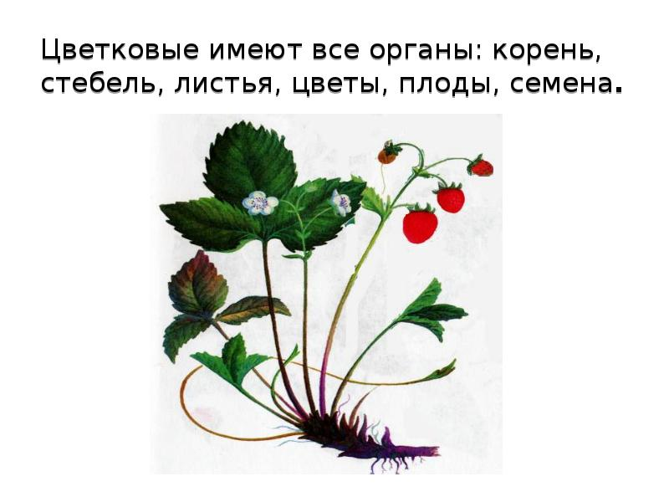

2. У каких животных шесть ног?

Ответ: \_\_\_\_\_\_\_\_\_\_\_\_\_\_\_\_\_\_\_\_\_\_\_\_\_\_\_\_\_\_\_\_\_\_\_\_\_\_.

Приведи два примера таких животных.

\_\_\_\_\_\_\_\_\_\_\_\_\_\_\_\_\_\_\_\_\_\_\_\_\_\_\_\_\_\_\_\_ \_\_\_\_\_\_\_\_\_\_\_\_\_\_\_\_\_\_\_\_\_\_\_\_\_\_\_\_\_\_\_\_

3.Как называют животных, которых человек разводит и использует в своем хозяйстве?

Ответ: \_\_\_\_\_\_\_\_\_\_\_\_\_\_\_\_\_\_\_\_\_\_\_\_\_\_\_\_\_\_\_\_\_\_\_\_\_\_\_\_\_\_\_\_\_\_\_\_\_\_\_\_\_\_\_\_\_\_\_\_\_\_\_\_.

Приведи два примера таких животных.

\_\_\_\_\_\_\_\_\_\_\_\_\_\_\_\_\_\_\_\_\_\_\_\_\_\_\_\_\_\_\_\_ \_\_\_\_\_\_\_\_\_\_\_\_\_\_\_\_\_\_\_\_\_\_\_\_\_\_\_\_\_\_\_\_\_

4.Допиши предложение.

Морозы, снегопад, реки и озёра покрыты льдом – это признаки \_\_\_\_\_\_\_\_\_\_\_\_\_\_\_\_

5.Какие части тела грача не подписаны на рисунке? Подпиши их.

|  |  |  |
| --- | --- | --- |
| клюв | http://detskiychas.ru/wp-content/uploads/2013/03/grach.jpg | голова |
| шея |  |
|  |

6.Как называются эти растения? Соедини рисунки с названиями.

Отметь знаком + растение, которое занесено в Красную книгу.

|  |  |  |  |
| --- | --- | --- | --- |
| C:\Users\Ольга\Downloads\1508.jpg | C:\Users\Ольга\Downloads\pomogaet-li-lugovoy-klever-pri-povishennom-holesterine-2.jpg | C:\Users\Ольга\Downloads\image059.jpg | Кувшинка |
| Одуванчик |
| Клевер |

**Дополнительная часть**

7.Прочитайте схему и дополни её.

8. Чем отличается дерево от кустарника?

А. Высотой стеблей.

Б. Толщиной стеблей.

В. Количеством стеблей.

Г. Твердостью стеблей.

9. Найди ошибку. Зачеркни лишнее слово.

Лисица, лось, воробей, корова, ёж – дикие животные.

10. Земноводных отметь буквой З, рыб – буквой Р, пресмыкающихся – буквой П.

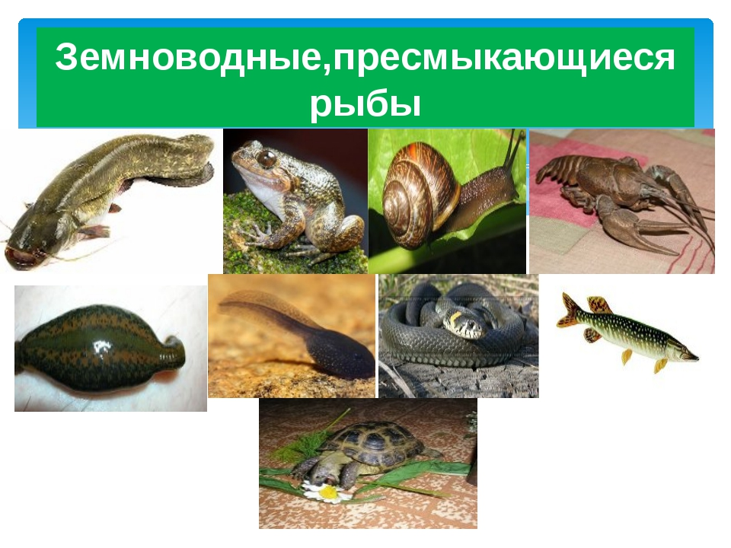

**2 вариант**

**Основная часть**

1.Отметь знаком + стебель растения, а знаком - цветок.

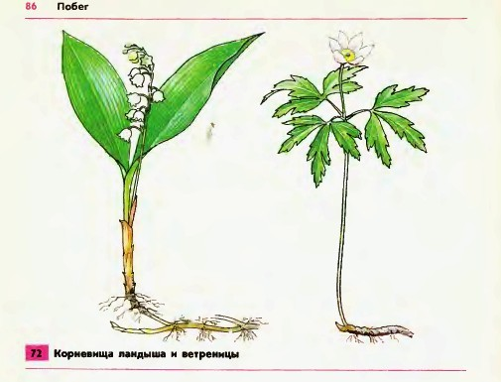

2.У каких животных тело покрыто чешуёй?

Ответ: \_\_\_\_\_\_\_\_\_\_\_\_\_\_\_\_\_\_\_\_\_\_\_\_\_\_\_\_\_\_\_\_\_\_\_\_\_.

Приведи два примера таких животных.

\_\_\_\_\_\_\_\_\_\_\_\_\_\_\_\_\_\_\_\_\_\_\_\_\_\_\_\_\_\_\_\_ \_\_\_\_\_\_\_\_\_\_\_\_\_\_\_\_\_\_\_\_\_\_\_\_\_\_\_\_\_\_\_\_

3.Как называют растения, которые человек выращивает в садах, огородах или на полях?

Ответ: \_\_\_\_\_\_\_\_\_\_\_\_\_\_\_\_\_\_\_\_\_\_\_\_\_\_\_\_\_\_\_\_\_\_\_\_\_\_\_\_\_\_\_\_\_\_\_\_\_\_\_\_\_\_\_\_\_\_\_\_\_\_\_\_.

Приведи два примера таких растений.

\_\_\_\_\_\_\_\_\_\_\_\_\_\_\_\_\_\_\_\_\_\_\_\_\_\_\_\_\_\_\_\_ \_\_\_\_\_\_\_\_\_\_\_\_\_\_\_\_\_\_\_\_\_\_\_\_\_\_\_\_\_\_\_\_\_

4.Допиши предложение.

Изменение окраски листьев. Листопад, птицы улетают в тёплые страны – это признаки \_\_\_\_\_\_\_\_\_\_\_\_\_\_\_\_

5.Какие части тела волка не подписаны на рисунке? Подпиши их.

?

|  |  |  |
| --- | --- | --- |
|  | C:\Users\Ольга\Downloads\draw-wolf.jpg | Голова |
|  | ? |
|  | ? |
| Хвост |
| Задние лапы |

6.Как называются эти животные? Соедини рисунки с названиями.

Отметь знаком + растение, которое занесено в Красную книгу.

|  |  |  |  |
| --- | --- | --- | --- |
| C:\Users\Ольга\Downloads\869407.jpg | C:\Users\Ольга\Downloads\lepus_timidus_iii_by_nordfold.jpg | C:\Users\Ольга\Downloads\1262776364_eagle8.jpg | **Заяц** |
| **Белка** |
| **Орёл** |
|  |

**Дополнительная часть**

7.Прочитайте схему и дополни её.

8. Чем отличается кустарник от травянистого растения?

А. Высотой стеблей.

Б. Толщиной стеблей.

В. Количеством стеблей.

Г. Твердостью стеблей.

9. Найди ошибку. Зачеркни лишнее слово.

Курица, овца, коза, волк, корова – домашние животные.

10. Насекомых отметь буквой Н, птиц – буквой П, зверей – буквой З.

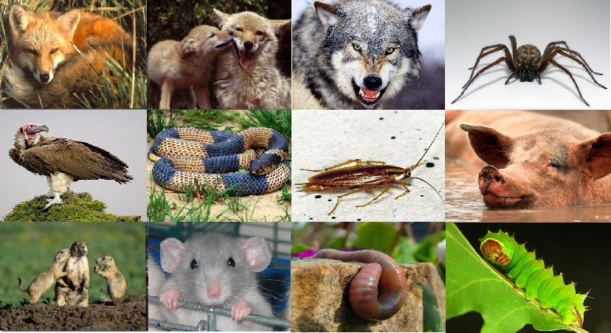

**Кодификатор**

элементов содержания и требований к уровню подготовки обучающихся для проведения промежуточной контрольной работы по природоведению в 5 классе

Предмет: «Природоведение» 5 класс

Учебник «Природоведение», М.: «ВЛАДОС», 2012г. для специальных (коррекционных) общеобразовательных школ под редакцией О.А. Хлебосолова, Е.И. Хлебосолов

Вид контроля: промежуточный

Тема: «Человек среди людей и природы»

**Цель**: определить уровень сформированных знаний по теме «Человек среди людей и природы»

1. Перечень элементов предметного содержания, проверяемых на контрольной работе

|  |  |
| --- | --- |
| Код | Описание элементов предметного содержания |
| 1.1 | Социальные умения |
| 1.2 | Виды транспорта |
| 1.3 | Столица, страна |
| 1.4 | Герб и флаг России |

1. Перечень элементов личностного содержания

|  |  |
| --- | --- |
| код | Описание элементов личностного содержания |
| 2.1 | Умение понимать информацию, представленную в виде схем и рисунков |
| 2.2 | Умение давать значение словам |
| 2.3 | Умение группировать различные предметы по заданному признаку |
| 2.4 | Умение дополнять схемы |
| 2.5 | Умение называть предметы обобщающими словами |
| 2.6 | Умение прогнозировать результат |

1. Перечень требований к уровню подготовки обучающихся по предмету «Природоведение» в 5 классе

|  |  |
| --- | --- |
| **Код** | Описание требований к уровню подготовки обучающихся |
| 3.1 | выражать приветствие, благодарность, просьбу (базовый уровень) |
| 3.2 | пра­вильно вести себя (базовый уровень) |
| 3.3 | Различать основные части тела человека (голова, шея, туловище, руки, ноги) (базовый уровень ) |
| 3.4. | Различать органы чувств (глаза, уши, нос, язык, кожа) и их значение (базовый уровень) |
| 3.5 | Выполнять правила безопасного поведения дома, в школе, на улице, в при­роде и общественных местах (базовый уровень) |
| 3.6 | Соотношение сезонных изменений с необходимой одеждой (базовый уровень) |
| 3.7 | Знать понятия (повышенный уровень) |
| 3.8 | Пользоваться схемами (повышенный уровень) |
| 3.9 | Прогнозировать результат (повышенный уровень) |
| 3.10 | Анализировать ( повышенный уровень) |

**Спецификация КИМ**

**для проведения проверочной работы по теме «Человек среди людей и природы»**

Предмет: «Природоведение» 5 класс

Учебник «Природоведение», М.: «ВЛАДОС», 2012г. для специальных (коррекционных) общеобразовательных школ под редакцией О.А. Хлебосолова, Е.И. Хлебосолов

Вид контроля: промежуточный

Тема: «Человек среди людей и природы»

**Цель**: определить уровень сформированных знаний по теме «Человек среди людей и природы»

*Назначение работы*: оценить уровень освоения каждым учащимся 5 класса содержания темы «Человек среди людей и природы» по предмету «Природоведение».

*Содержание контрольных измерительных заданий* определяется содержанием рабочей программы по теме «Человек среди людей и природы» учебного предмета «Природоведение».

Контрольная работа состоит из двух частей – основной и дополнительной: 6 задания базового уровня, 4 - повышенного.

Распределение заданий по уровням сложности, проверяемым элементам предметного содержания, уровню подготовки, типам заданий и времени выполнения представлено в таблице 1

Таблица 1

|  |  |  |  |  |
| --- | --- | --- | --- | --- |
| **№ задания** | **уровень** | **Что проверяется** | **Тип задания** | **Примерное время выполнения задания** |
| 1 | Базовый | 1.1; 2.3, 3.1 | Тест с выбором ответа | 2 мин. |
| 2 | Базовый | 1.1; 3.2 | Выбор ответа | 2 мин |
| 3 | Базовый | 1.3, 2.1, 2.4, 3.3 | *Соотнести слова с рисунком* | *4 мин* |
| 4 | Базовый | 1.4, 3.4 | Соотнесение определения с соответствующим понятием | 2 мин. |
| 5 | Базовый | 1.5, 2.1, 3.5 | Показать на рисунке | 2 мин |
| 6 | Базовый | 1.6, 2.1, 3.6 | Разрешение ситуации | 3 мин |
| 7 | Повышенный | 1.7, 2.2, 2.7, 3.7 | Дописать предложение | 8мин |
| 8 | Повышенный | 2.6, 3.8 | Исправить ошибки | 5мин |
| 9 | Повышенный | 2.5, 3.9 | Ответить на вопрос | 7мин |
| 10 | Повышенный | 2.7, 3.10 | Выбор ответа | 5мин |
| Оценка правильности выполнения задания | Базовый | Выполнение теста на знание информации и применения репродуктивных способов деятельности | Работа над ошибками | Выполняется на следующем уроке, после проверки работы учителем |
| Повышенный | 2.8 | Сверка с выполненной учебной задачей по критериям |

На выполнение 10 заданий отводится 35 минут. Проверочная работа составляется в 2-х вариантах. Каждому учащемуся предоставляется распечатка заданий.

Задания в проверочной работе оцениваются по трехбалльной системе, указанных в таблице 2.Балл +\- ставится за выполнение половины задания, предполагающего несколько правильных ответов

Таблица 2

|  |  |
| --- | --- |
| **№ задания** | **Количество баллов** |
| 1 | + балл – правильный ответ  - баллов – неправильный ответ |
| 2 | + балл – правильный ответ  - баллов – неправильный ответ |
| 3 | + балл – правильный ответ  - баллов – неправильный ответ |
| 4 | + балл – правильный ответ  - баллов – неправильный ответ |
| 5 | + балл – правильный ответ  - баллов – неправильный ответ |
| 6 | + балл – правильный ответ  - баллов – неправильный ответ |
| Оценка правильности выполнения задания | Оценка правильности выполнения задания (регулятивное УУД): после проверки работы учителем дети просматривают свои работы (умение оценивать правильность выполнения учебной задачи).  Данное задание оценивается по трехбалльной системе (+, +\-, - ). |
| Итого | Выполнил основную часть на 50-60 процентов – достиг базового уровня, 65 – 100 процентов – повышенного уровня, выполнение дополнительной части на 50 процентов и более подтверждает достижение повышенного уровня. |

Показатели уровня освоения каждым обучающимся 5 класса содержания темы «Человек среди людей и природы» по предмету «Природоведение» определены в таблице 3.

Таблица 3.

|  |  |  |  |  |
| --- | --- | --- | --- | --- |
| **Код требования к уровню подготовки** | **№ задания контрольной работы** | **Предметный результат не сформирован** | **Предметный результат сформирован на базовом уровне** | **Предметный результат сформирован на повышенном уровне** |
| 3.1 | 1 | Задание не выполнено | Задание выполнено |  |
| 3.2 | 2 | Задание не выполнено | Задание выполнено |  |
| 3.3. | 3 | Задание не выполнено | В задании выполнены 2 элемента | Задание выполнено полностью |
| 3.4. | 4 | Задание не выполнено | Задание выполнено |  |
| 3.5 | 5 | Задание не выполнено | Задание выполнено |  |
| 3.6 | 6 | Задание не выполнено | В задании не указан 1 элемент | Задание полностью выполнено |
| 3.7 | 7 | Задание не выполнено | Указан только 1 ответ на вопрос | Задание полностью выполнено |
| 3.8 | 8 | Задание не выполнено | Указан только 1 элемент | Задание полностью выполнено |

Показатели сформированности у обучающихся 5 класса предметных умений определены в таблице 4.

Таблица 4.

|  |  |  |  |
| --- | --- | --- | --- |
| **Код предметного результата** | **№ задания контрольной работы** | **Продемонстрировал сформированность** | **Не продемонстрировал сформированность** |
| 2.1 | 3, 5, 6 | Сделано два задания | Сделано менее двух заданий |
| 2.2 | 7 | Выполнено задание | Не выполнено |
| 2.3 | 1 | Выполнено задание | Не выполнено |
| 2.4 | 3 | Выполнено задание | Не выполнено |
| 2.5 | 9 | Выполнено задание | Не выполнено |
| 2.6 | 8 | Выполнено задание | Не выполнено |
| 2.7 | 10, 7 | Выполнено одно задание | Не выполнено |
| 2.8 | Оценка правильности выполнения задания | Результаты обучения учащимися комментируются и аргументируются | Результаты в большинстве случаев учащимися не комментируются |

**Контрольная работа по теме «Человек среди людей и природы»**

**1 вариант**

Основная часть

1.Соедини линией слова, обозначающие профессии людей, с рисунками.

|  |  |  |
| --- | --- | --- |
| C:\Users\Works1111\Desktop\fd7327cbbc52add167d854637de88b68 (1).png | C:\Users\Works1111\Desktop\fijakokerxsmzfzyrqwb.jpg | C:\Users\Works1111\Desktop\1_html_m512de8e5.png |
|  |  |  |
| Строитель | Врач | Скрипач |

2.Вставь пропущенное слово.

Лодка, теплоход, пароход – это \_\_\_\_\_\_\_\_\_\_\_\_\_\_\_\_\_\_\_\_\_\_\_\_\_\_\_ транспорт.

3.Отметь знаком Vситуацию, опасную для жизни.

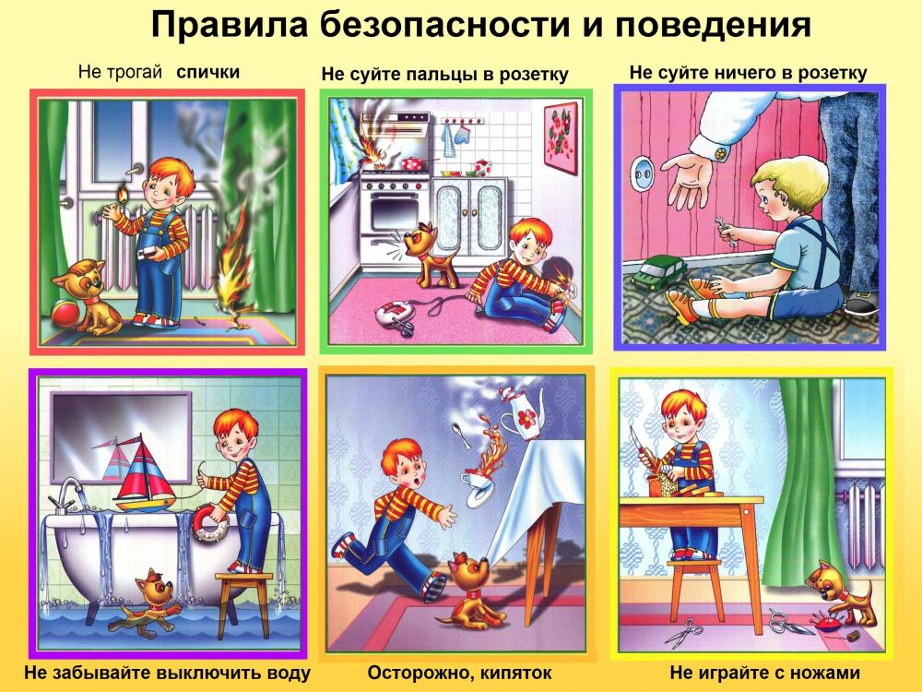

4.Закончи предложения.

Моя страна \_\_\_\_\_\_\_\_\_\_\_\_\_\_\_\_\_\_\_\_\_\_\_\_\_\_\_\_\_\_\_\_\_\_\_\_\_\_\_\_\_\_\_\_\_\_\_\_\_\_\_\_\_\_\_\_ .

Её столица \_\_\_\_\_\_\_\_\_\_\_\_\_\_\_\_\_\_\_\_\_\_\_\_\_\_\_\_\_\_\_\_\_\_\_\_\_\_\_\_\_\_\_\_\_\_\_\_\_\_\_\_\_\_\_\_\_\_.

5.Пронумеруй названия цветов российского флага по порядку снизу вверх.

|  |  |
| --- | --- |
|  | Красный |
|  | Голубой |
|  | Белый |

6.Заполни анкету.

Имя \_\_\_\_\_\_\_\_\_\_\_\_\_\_\_\_\_\_\_\_\_\_\_\_\_\_\_\_\_\_\_\_\_\_\_\_\_\_\_\_\_\_\_\_\_\_\_\_\_\_\_\_\_\_\_\_\_\_\_\_\_\_\_\_\_\_

Отчество\_\_\_\_\_\_\_\_\_\_\_\_\_\_\_\_\_\_\_\_\_\_\_\_\_\_\_\_\_\_\_\_\_\_\_\_\_\_\_\_\_\_\_\_\_\_\_\_\_\_\_\_\_\_\_\_\_\_\_\_\_

Фамилия\_\_\_\_\_\_\_\_\_\_\_\_\_\_\_\_\_\_\_\_\_\_\_\_\_\_\_\_\_\_\_\_\_\_\_\_\_\_\_\_\_\_\_\_\_\_\_\_\_\_\_\_\_\_\_\_\_\_\_\_\_

Дата рождения \_\_\_\_\_\_\_\_\_\_\_\_\_\_\_\_\_\_\_\_\_\_\_\_\_\_\_\_\_\_\_\_\_\_\_\_\_\_\_\_\_\_\_\_\_\_\_\_\_\_\_\_\_\_\_\_\_\_

Домашний адрес\_\_\_\_\_\_\_\_\_\_\_\_\_\_\_\_\_\_\_\_\_\_\_\_\_\_\_\_\_\_\_\_\_\_\_\_\_\_\_\_\_\_\_\_

**Дополнительная часть**

7.Прочитай схему и дополни её.

8.Перелётных птиц отметь знаком П, а оседлых – знаком О.

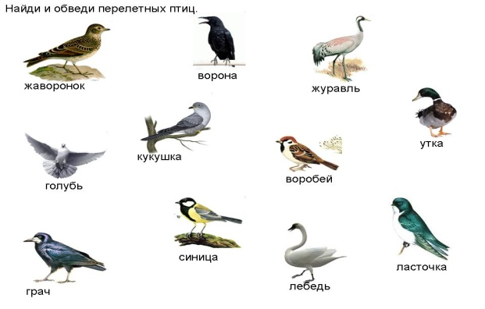

9. Какие предметы изображены? Соедини стрелками изображения с названиями.

|  |  |
| --- | --- |
|  | *Гриб*  *Шляпа*  *Луна*  *Лист* |

10.Весной многие растения зацветают. Что появится на месте цветков летом?

Ответ: \_\_\_\_\_\_\_\_\_\_\_\_\_\_\_\_\_\_\_\_\_\_\_\_\_\_\_\_\_\_\_\_\_\_\_\_\_\_\_\_\_\_\_\_\_\_\_\_\_\_\_\_\_\_\_\_\_\_\_\_\_\_

**2 вариант**

Основная часть

1.Соедини линией слова, обозначающие профессии людей, с рисунками.

|  |  |  |
| --- | --- | --- |
| C:\Users\Ольга\Desktop\your-future-career_13.png | C:\Users\Ольга\Desktop\4489.jpg | C:\Users\Ольга\Desktop\hello_html_3fe5ffd4.png |
| Пожарный | Машинист | Капитан |

2.Вставь пропущенное слово.

Автобус, троллейбус, трамвай – это \_\_\_\_\_\_\_\_\_\_\_\_\_\_\_\_\_\_\_\_\_\_\_\_\_\_\_ транспорт.

3.Отметь знаком Vситуацию, опасную для жизни.

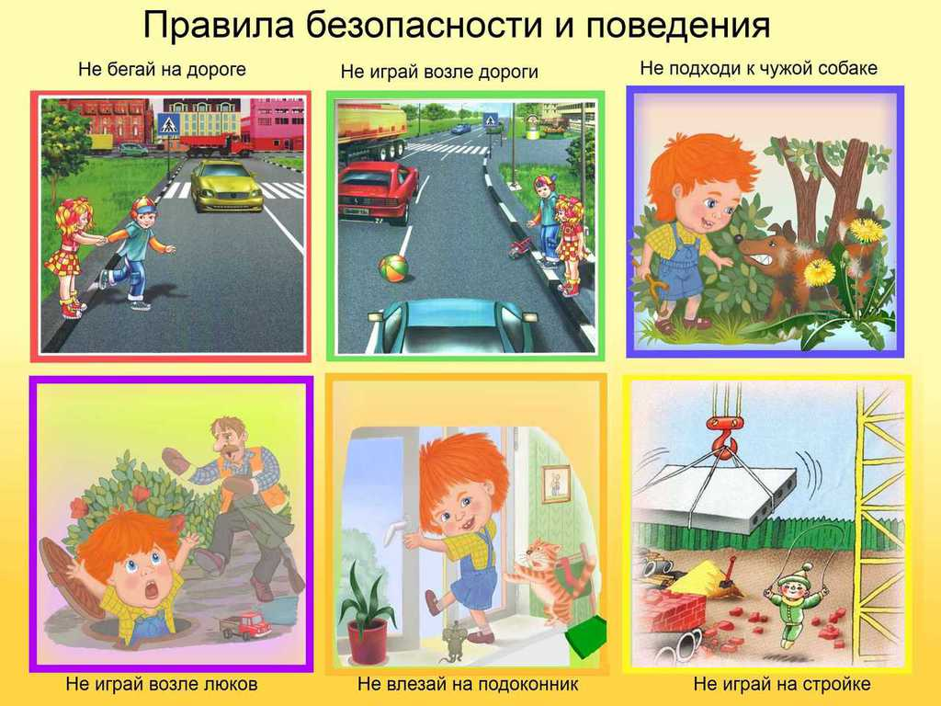

4.Закончи предложения.

Столица моей страны \_\_\_\_\_\_\_\_\_\_\_\_\_\_\_\_\_\_\_\_\_\_\_\_\_\_\_\_\_\_\_\_\_\_\_\_\_\_\_\_\_\_\_\_\_\_\_\_\_\_\_ .

Моя страна \_\_\_\_\_\_\_\_\_\_\_\_\_\_\_\_\_\_\_\_\_\_\_\_\_\_\_\_\_\_\_\_\_\_\_\_\_\_\_\_\_\_\_\_\_\_\_\_\_\_\_\_\_\_\_\_\_\_.

5.Отметь знаком V герб России



6.Заполни анкету.

Имя \_\_\_\_\_\_\_\_\_\_\_\_\_\_\_\_\_\_\_\_\_\_\_\_\_\_\_\_\_\_\_\_\_\_\_\_\_\_\_\_\_\_\_\_\_\_\_\_\_\_\_\_\_\_\_\_\_\_\_\_\_\_\_\_\_\_

Отчество\_\_\_\_\_\_\_\_\_\_\_\_\_\_\_\_\_\_\_\_\_\_\_\_\_\_\_\_\_\_\_\_\_\_\_\_\_\_\_\_\_\_\_\_\_\_\_\_\_\_\_\_\_\_\_\_\_\_

Фамилия\_\_\_\_\_\_\_\_\_\_\_\_\_\_\_\_\_\_\_\_\_\_\_\_\_\_\_\_\_\_\_\_\_\_\_\_\_\_\_\_\_\_\_\_\_\_\_\_\_\_\_\_\_\_\_\_\_\_

Дата рождения \_\_\_\_\_\_\_\_\_\_\_\_\_\_\_\_\_\_\_\_\_\_\_\_\_\_\_\_\_\_\_\_\_\_\_\_\_\_\_\_\_\_\_\_\_\_\_\_\_\_\_\_\_\_\_\_\_\_

Домашний адрес\_\_\_\_\_\_\_\_\_\_\_\_\_\_\_\_\_\_\_\_\_\_\_\_\_\_\_\_\_\_\_\_\_\_\_\_\_\_\_\_\_\_\_\_\_

Дополнительная часть

7. Прочитай схему и дополни её.

8. Растения, которые зацветают весной, отметь знаком В, а растения, которые зацветают летом, – знаком Л.

|  |  |  |  |
| --- | --- | --- | --- |
| C:\Users\Ольга\Desktop\110.jpg | C:\Users\Ольга\Desktop\Mat-i-macheha-Uly-bka-Luchshee-Ukrashenie_31.jpg | C:\Users\Ольга\Desktop\6afb7d746607be9b3904fa2294bd910f.jpg | C:\Users\Ольга\Desktop\romashka-4.jpg |

9. Какие предметы изображены? Соедини стрелками изображения с названиями.

|  |  |
| --- | --- |
|  | Груша  Месяц  Тюльпан  Ваза |

10. Весной птицы строят гнёзда и откладывают в них яйца. Что произойдет с яйцами птиц летом?

Ответ: \_\_\_\_\_\_\_\_\_\_\_\_\_\_\_\_\_\_\_\_\_\_\_\_\_\_\_\_\_\_\_\_\_\_\_\_\_\_\_\_\_\_\_\_\_\_\_\_\_\_\_\_\_\_\_\_\_\_\_\_\_\_

**Кодификатор**

элементов содержания и требований к уровню подготовки обучающихся для проведения контрольной работы по теме «Как человек познает природу, общество, самого себя» по природоведению в 5 классе.

Предмет: «Природоведение» 5 класс

Учебник «Природоведение», М.: «ВЛАДОС», 2012г. для специальных (коррекционных) общеобразовательных школ под редакцией О.А. Хлебосолова, Е.И. Хлебосолов

Вид контроля: итоговый

Тема: «Как человек познает природу, общество, самого себя»

**Цель**: определить уровень сформированных знаний по теме «Как человек познает природу, общество, самого себя»

Перечень элементов предметного содержания, проверяемых на контрольной работе

|  |  |
| --- | --- |
| Код | Описание элементов предметного содержания |
| 1.1 | Социальные умения |
| 1.2 | Основные правила безопасного поведения на улице, дома, в школе, на природе и в общественных местах |
| 1.3 | Различать и называть основные части тела человека |
| 1.4 | Названия органы чувств. |
| 1.5 | Соблюдение правил безопасности |
| 1.6 | Признаки времен года |
| 1.7 | Дать понятие |

1. Перечень элементов личностного содержания, проверяемых на контрольной работе

|  |  |
| --- | --- |
| код | Описание элементов личностного содержания |
| 2.1 | Умение понимать информацию, представленную в виде схем и рисунков |
| 2.2 | Умение давать значение словам |
| 2.3 | Умение соблюдать простейшие нормы речевого этикета: здороваться, прощаться, благодарить и т.д. |
| 2.4 | Умение дополнять схемы |
| 2.5 | Умение прогнозировать результат |
| 2.6 | Умение находить и исправлять ошибки |
| 2.7 | Умение осуществлять поиск информации |

1. Перечень требований к уровню подготовки обучающихся по предмету «Природоведение»

|  |  |
| --- | --- |
| **Код** | Описание требований к уровню подготовки обучающихся |
| 3.1 | выражать приветствие, благодарность, просьбу (базовый уровень) |
| 3.2 | пра­вильно вести себя (базовый уровень) |
| 3.3 | Различать основные части тела человека (голова, шея, туловище, руки, ноги) (базовый уровень ) |
| 3.4. | Различать органы чувств (глаза, уши, нос, язык, кожа) и их значение (базовый уровень) |
| 3.5 | Выполнять правила безопасного поведения дома, в школе, на улице, в при­роде и общественных местах (базовый уровень) |
| 3.6 | Соотношение сезонных изменений с необходимой одеждой (базовый уровень) |
| 3.7 | Знать понятия (повышенный уровень) |
| 3.8 | Пользоваться схемами (повышенный уровень) |
| 3.9 | Прогнозировать результат (повышенный уровень) |
| 3.10 | Анализировать (повышенный уровень) |

**Спецификация КИМ**

**для проведения проверочной работы по теме «Как человек познает природу, общество, самого себя» по природоведению в 5 классе.**

Предмет: «Природоведение» 5 класс

Учебник «Природоведение», М.: «ВЛАДОС», 2012г. для специальных (коррекционных) общеобразовательных школ под редакцией О.А. Хлебосолова, Е.И. Хлебосолов

Вид контроля: итоговый

Тема: «Как человек познает природу, общество, самого себя»

**Цель**: определить уровень сформированных знаний по теме «Как человек познает природу, общество, самого себя»

*Назначение контрольной работы*: оценить уровень освоения каждым учащимся 5 класса содержания темы «Как человек познает природу, общество, самого себя» по предмету «Природоведение».

*Содержание контрольных измерительных заданий* определяется содержанием рабочей программы по теме «Как человек познает природу, общество, самого себя» учебного предмета «Природоведение». Контрольная работа состоит из двух частей – основной и дополнительной: 6 задания базового уровня,4 - повышенного.

Распределение заданий по уровням сложности, проверяемым элементам предметного и личностного содержания, уровню подготовки, типам заданий и времени выполнения представлено в таблице 1

Таблица 1

|  |  |  |  |  |
| --- | --- | --- | --- | --- |
| **№ задания** | **уровень** | **Что проверяется** | **Тип задания** | **Примерное время выполнения задания** |
| 1 | Базовый | 1.1; 2.3, 3.1 | Тест с выбором ответа | 2 мин. |
| 2 | Базовый | 1.1; 3.2 | Выбор ответа | 2 мин |
| 3 | Базовый | 1.3, 2.1, 2.4, 3.3 | *Соотнести слова с рисунком* | *4 мин* |
| 4 | Базовый | 1.4, 3.4 | Соотнесение определения с соответствующим понятием | 2 мин. |
| 5 | Базовый | 1.5, 2.1, 3.5 | Показать на рисунке | 2 мин |
| 6 | Базовый | 1.6, 2.1, 3.6 | Разрешение ситуации | 3 мин |
| 7 | Повышенный | 1.7, 2.2, 2.7, 3.7 | Дописать предложение | 8мин |
| 8 | Повышенный | 2.6, 3.8 | Исправить ошибки | 5мин |
| 9 | Повышенный | 2.5, 3.9 | Ответить на вопрос | 7мин |
| 10 | Повышенный | 2.7, 3.10 | Выбор ответа | 5мин |
| Оценка правильности выполнения задания | Базовый | Выполнение теста на знание информации и применения репродуктивных способов деятельности | Работа над ошибками | Выполняется на следующем уроке, после проверки работы учителем |
| Повышенный | 2.8 | Сверка с выполненной учебной задачей по критериям |

На выполнение 10 заданий отводится 35 минут. Контрольная работа составлена в 2-х вариантах. Каждому учащемуся предоставляется распечатка заданий.

Задания в проверочной работе оцениваются по трехбалльной системе, указанных в таблице 2. Балл +\- ставится за выполнение половины задания, предполагающего несколько правильных ответов

Таблица 2

|  |  |
| --- | --- |
| **№ задания** | **Количество баллов** |
| 1 | + балл – правильный ответ  - баллов – неправильный ответ |
| 2 | + балл – правильный ответ  - баллов – неправильный ответ |
| 3 | + балл – правильный ответ  - баллов – неправильный ответ |
| 4 | + балл – правильный ответ  - баллов – неправильный ответ |
| 5 | + балл – правильный ответ  - баллов – неправильный ответ |
| 6 | + балл – правильный ответ  - баллов – неправильный ответ |
| Оценка правильности выполнения задания | Оценка правильности выполнения задания (регулятивное УУД): после проверки работы учителем дети просматривают свои работы (умение оценивать правильность выполнения учебной задачи).  Данное задание оценивается по трехбалльной системе (+, +\-, - ). |
| Итого | Выполнил основную часть на 50-60 процентов – достиг базового уровня, 65 – 100 процентов – повышенного уровня, выполнение дополнительной части на 50 процентов и более подтверждает достижение повышенного уровня. |

Показатели уровня освоения каждым обучающимся 5 класса содержания темы. «Как человек познает природу, общество, самого себя» определены в таблице 3.

Таблица 3.

|  |  |  |  |  |
| --- | --- | --- | --- | --- |
| **Код требования к уровню подготовки** | **№ задания контрольной работы** | **Предметный результат не сформирован** | **Предметный результат сформирован на базовом уровне** | **Предметный результат сформирован на повышенном уровне** |
| 3.1 | 1 | Задание не выполнено | Задание выполнено |  |
| 3.2 | 2 | Задание не выполнено | Задание выполнено |  |
| 3.3. | 3 | Задание не выполнено | В задании выполнены 2 элемента | Задание выполнено полностью |
| 3.4. | 4 | Задание не выполнено | Задание выполнено |  |
| 3.5 | 5 | Задание не выполнено | Задание выполнено |  |
| 3.6 | 6 | Задание не выполнено | В задании не указан 1 элемент | Задание полностью выполнено |
| 3.7 | 7 | Задание не выполнено | Указан только 1 ответ на вопрос | Задание полностью выполнено |
| 3.8 | 8 | Задание не выполнено | Указан только 1 элемент | Задание полностью выполнено |

Показатели сформированности у обучающихся 5 класса предметных умений определены в таблице 4.

Таблица4.

|  |  |  |  |
| --- | --- | --- | --- |
| **Код метапредметного результата** | **№ задания контрольной работы** | **Продемонстрировал сформированность** | **Не продемонстрировал сформированность** |
| 2.1 | 3, 5, 6 | Сделано два задания | Сделано менее двух заданий |
| 2.2 | 7 | Выполнено задание | Не выполнено |
| 2.3 | 1 | Выполнено задание | Не выполнено |
| 2.4 | 3 | Выполнено задание | Не выполнено |
| 2.5 | 9 | Выполнено задание | Не выполнено |
| 2.6 | 8 | Выполнено задание | Не выполнено |
| 2.7 | 10, 7 | Выполнено одно задание | Не выполнено |
| 2.8 | Оценка правильности выполнения задания | Результаты обучения учащимися комментируются и аргументируются | Результаты в большинстве случаев учащимися не комментируются |

**Итоговая работа**

**1 вариант**

**Основная часть**

1.Отметь знаком «+» правильные поступки детей, а знаком «-» неправильные

|  |  |  |  |
| --- | --- | --- | --- |
| C:\Users\Ольга\Desktop\eTMyGXAXc.jpg | C:\Users\Ольга\Desktop\f12087.jpg | C:\Users\Ольга\Desktop\i_008.jpg | C:\Users\Ольга\Desktop\ea8cb5803561f15e7ff10ff55de85356.jpg |

2.Соедини названия частей растения с рисунком.

|  |  |
| --- | --- |
| C:\Users\Ольга\Desktop\6ee3b95e43849bfb402498f4008d9ecf.jpg | Цветок  Лист  Стебель  Корень  Плод с семенами |

3.Какое из животных занесено в Красную книгу.

|  |  |  |  |
| --- | --- | --- | --- |
| C:\Users\Ольга\Desktop\hello_html_524361d0.jpg | C:\Users\Ольга\Desktop\rabstol_net_wolf_08.jpg | C:\Users\Ольга\Desktop\morzh.jpg | C:\Users\Ольга\Desktop\zaycy_kartinki_foto_11.jpg |

4.Соедини стрелками слова, обозначающие профессии людей, с рисунками.

|  |  |  |
| --- | --- | --- |
| http://clipground.com/images/hairdresser-clipart-4.jpg | C:\Users\Ольга\Desktop\kartinka.jpg | C:\Users\Ольга\Desktop\820138_vodolaznyi-shlem-risunok.jpg |
| Водолаз | Парикмахер | Пожарный |

5.Спомощью какого органа чувств мы различаем запахи окружающего мира?

Ответ: \_\_\_\_\_\_\_\_\_\_\_\_\_\_\_\_\_\_\_\_\_\_\_\_\_\_\_\_\_\_\_\_\_\_\_\_\_\_\_\_\_\_\_\_\_\_\_\_\_\_\_\_\_\_\_\_\_\_\_\_\_\_\_\_

6. Раскрась флаг России.



**Дополнительная часть**

7.Дорисуй лист этого дерева. Напиши его название.

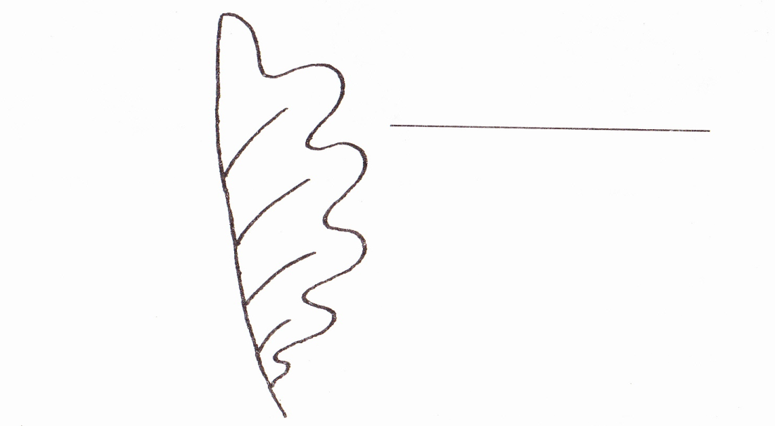

8.Найди ошибку. Зачеркни лишнее слово.

Картофель, помидоры, сирень, тополь, крыжовник – культурные растения.

1. Раздели этих животных на три группы. Зверей отметь буквой З, птиц – буквой П, рыб – буквой Р.

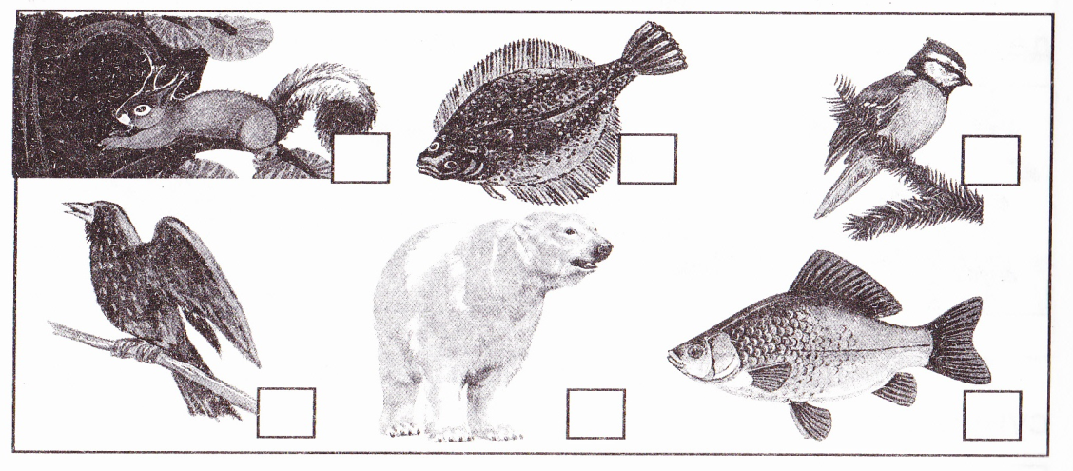

**2 вариант.**

Основная часть

1.Отметь знаком «+» правильные поступки детей, а знаком «-« неправильные

|  |  |
| --- | --- |
| C:\Users\Ольга\Desktop\without_money.png |  |
| C:\Users\Ольга\Desktop\children-gardening.png | war8_1868458a |

2.Соедини названия частей растения с рисунком.

|  |  |
| --- | --- |
| C:\Users\Ольга\Desktop\1569-Poppies_from_the_Cod_6_ink.jpg | Цветок  Лист  Стебель  Корень  Плод с семенами |

3.Какое из растений занесено в Красную книгу.

|  |  |
| --- | --- |
| C:\Users\Ольга\Desktop\15118.750x0.JPG | C:\Users\Ольга\Desktop\0_127ed3_ff8cc547_orig.png |
| C:\Users\Ольга\Desktop\68.750x0.jpg | C:\Users\Ольга\Desktop\299652287.jpg |

4.Соедини стрелками слова, обозначающие профессии людей, с рисунками.

|  |  |  |
| --- | --- | --- |
| C:\Users\Ольга\Desktop\thumb_img_5710aea4758d0_resize_900_5000.jpg | C:\Users\Ольга\Desktop\377652_18.png | C:\Users\Ольга\Desktop\kassir.jpg |
| Продавец | Повар | Врач |

5.Спомощью какого органа чувств мы отличаем музыку от шума поезда?

Ответ: \_\_\_\_\_\_\_\_\_\_\_\_\_\_\_\_\_\_\_\_\_\_\_\_\_\_\_\_\_\_\_\_\_\_\_\_\_\_\_\_\_\_\_\_\_\_\_\_\_\_\_\_\_\_\_\_\_\_\_\_\_\_\_\_ .

6. Раскрась флаг России.



**Дополнительная часть**

7.Дорисуй лист этого дерева. Напиши его название.

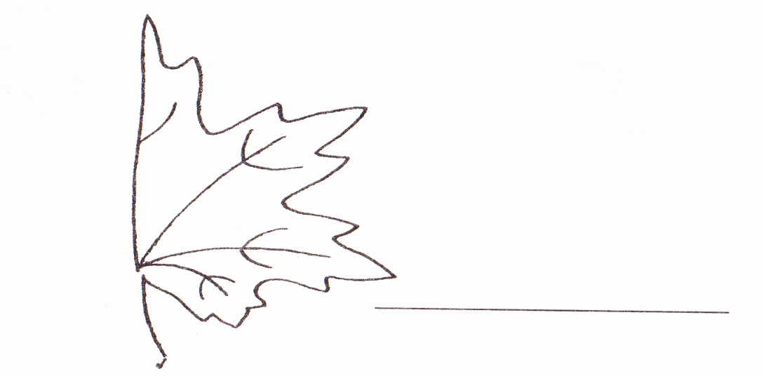

8. Найди ошибку. Зачеркни лишнее слово.

Пшеница, берёза, сосна, одуванчик – дикорастущие растения.

9.Раздели этих животных на три группы. Насекомых отметь буквой Н, птиц – буквой П, зверей – буквой З.

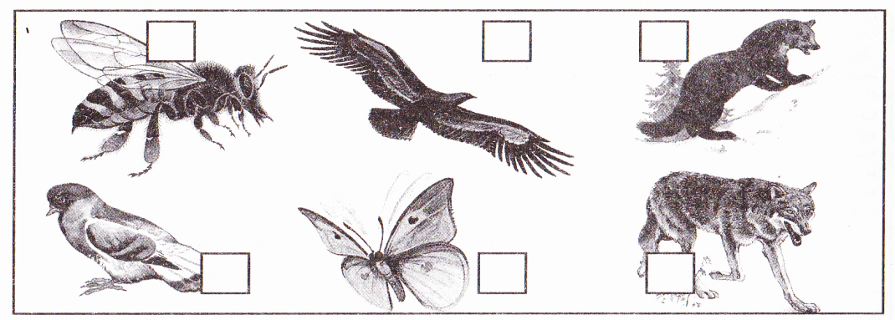

**Приложение**

**Анализ результатов внедрения контрольно – оценочных средств в учебный процесс 5 класса за 2016 -2017 учебного года**

Проведем анализ результатов **входной** диагностической работы направленной на определения остаточного уровня освоения программного материала 4 класса. Проведя количественный анализ можно констатировать, что остаточный уровень освоения программного материала у трех учащихся (25%) соответствует критерию ниже среднего уровня. Трое учащихся (25%) имеют низкий уровень. У четверых учеников (33%) остаточный уровень освоения планируемых результатов 4 класса средний, и двое учащихся (17%) имеют высокий уровень освоения планируемых результатов. Наглядно результаты стартовой диагностической работы представлены на рисунке 1.

Рисунок 1

Проведя качественный анализ, следует отметить, что на вопросы второго задания все учащиеся дали верный ответ. Это говорит о том, что на момент проведения диагностики у них были сформированы действия, позволяющие найти информацию в тексте, а так же обобщать ее. Выполняя третье задание, учащиеся демонстрировали умение показать на рисунке и дополнить части тела птицы.

С седьмым заданием повышенной сложности у трёх учеников возникли затруднения. С нахождением общего понятия у двоих из них, в связи с недостаточностью мотивации у троих. И не смогли выделить общий признак предметов два ученика.

Для выполнения первого задания необходимо было отметить соответствующим знаком. С этим заданием не справилось два ученика.

Проанализируем полученные результаты и представим качественную характеристику. **промежуточной контрольной работы.**

**Цель**

* выявить степень соответствия знаний, умений, навыков и уровней усвоения знаний требованиям Госстандарта и Программы.

В ходе выполнения заданий диагностической работы учащихся демонстрируют средний уровень освоения предметных результатов. Наглядно данные текущей диагностической работы представлены на рисунке 2.

Рисунок 2

Учащиеся демонстрируют не только средний уровень освоение предметных результатов, но и умение находить информацию, запоминать, анализировать, классифицировать и применять ее на практике. Двое учащихся (25%) справились со всеми заданиями, из чего можно сделать вывод, что они имеют высокий уровень освоения планируемых результатов. Они самостоятельно определяют некоторые виды практических задач и выбирают приемлемый способ их решения. В процессе индивидуальной беседы с учениками данной группы выяснено, что при выполнении заданий они осознают и могут описать собственные учебные действия

Пять учащихся (42%) - ученики, имеющие средний уровень освоения планируемых результатов. Свободно и аргументировано оценивают свое решение, самостоятельно определяют меру владения способом решения. Они не сумели систематизировать объекты природы, выделить лишнее и показали средний уровень.

Трое учащихся имеют низкий уровень освоения планируемых результатов. Они не справились с заданиями, в которых нужно было найти соответствие, выделить главное, классифицировать объекты природы. По результатам диагностических работ спланировали индивидуальную работу с каждой группой учащихся. Особое внимание на уроках было уделено учащимся, имеющим низкий ниже среднего уровень освоения планируемых результатов. В ходе проведения этой работ учитель использовал разнообразные методы и приемы обучения с целью активизации познавательной деятельности учащихся. При устном опросе учитель, зная затруднения ученика, спрашивал именно его, либо целенаправленно обращал его внимание на ответы других детей.

Для учащихся разных групп были разработаны дифференцированные диагностические работы. Это позволит ученикам, имеющим низкий уровень освоения планируемых результатов или уровень ниже среднего, правильно выполнить задания теста адекватно своим возможностям и получить хорошую оценку. Этим приемом учитель создает ситуацию успеха. Так же для групп учащихся с разным уровнем освоения планируемых результатов учитель давал домашнее задание разного уровня сложности, но направленные на развитие одинаковых планируемых результатов. Учитель формировал знания на основе взаимодействия обучаемых внутри группы. А так же создавая благоприятный эмоциональный фон. При подготовке тематических работ следует ориентироваться на использование заданий, проверяющих максимально широкий спектр планируемых результатов, то есть подбирать задания, которые на материале позволяют оценить динамику овладения учащимися широкий диапазон умений.

Проанализируем полученные результаты и представим качественную характеристику **итоговой контрольной работы.**

**Цель**:

* установление фактического уровня теоретических знаний обучающихся с ОВЗ по природоведению;
* установление соответствия уровня ЗУН обучающихся требованиям Государственного образовательного стандарта.

Количество учащихся имеющих высокий уровень освоения планируемых результатов остался статичен. Он составил 25% от общего числа учащихся 5 класса. Количество учащихся в группе со средним уровнем уменьшилось, за счет того, что один ученик из группы со средним уровнем освоения планируемых результатов по итогам диагностической работы за II четверть, перешел в группу с низким уровнем. В группе со средним уровнем освоения планируемых результатов количество учащихся составило четыре ученика (33%). У Учащихся этой группы вызвали затруднения задания на умение находить необходимую информацию в тексте природоведческого характера. Количество учащихся имеющих уровень освоения планируемых результатов ниже среднего остался прежним - два ученик (17%). Они не справились с заданиями, требующими умения классифицировать предметы по их общим признакам. Анализируя полученные результаты можно сделать вывод, что большинство учащихся хорошо усвоили программный материал за курс «Природоведение» 5 класса. Наглядно это можно увидеть на рисунке 3.

Рисунок 3

Сравнительный анализ входной, промежуточной и итоговой контрольной – измерительной работы показал положительную динамику освоения планируемых результатов учащихся имеющих высокий уровень. Количество учащихся имеющих высокий уровень увеличилось на одного ученика и стало соответствовать трем учащимся (25%). В группе учащихся со средним уровнем так же видна положительная динамика. Их количество увеличилось на одного ученика (42%). За счет увеличения групп учащихся с высоким и средним уровнями освоения планируемых результатов, уменьшилось количество учащихся с низким уровнем освоения планируемых результатов и уровнем ниже среднего на одного ученика (17%), в обеих группах. Это так же является положительной динамикой освоения планируемых результатов. Наглядно это можно увидеть на рисунке 4.

Рисунок 4

*Таким образом, практическая значимость данной работы состоит в возможности использования разработанных средств оценивания планируемых результатов обучения школьников с ОВЗ по курсу «Природоведение» в системе коррекционного образования. Данные материалы могут быть использованы учителями начальной школы, учителями коррекционных классов, учителями, работающих в специальных образовательных (коррекционных) школах.*

*Благодарю за внимание!*